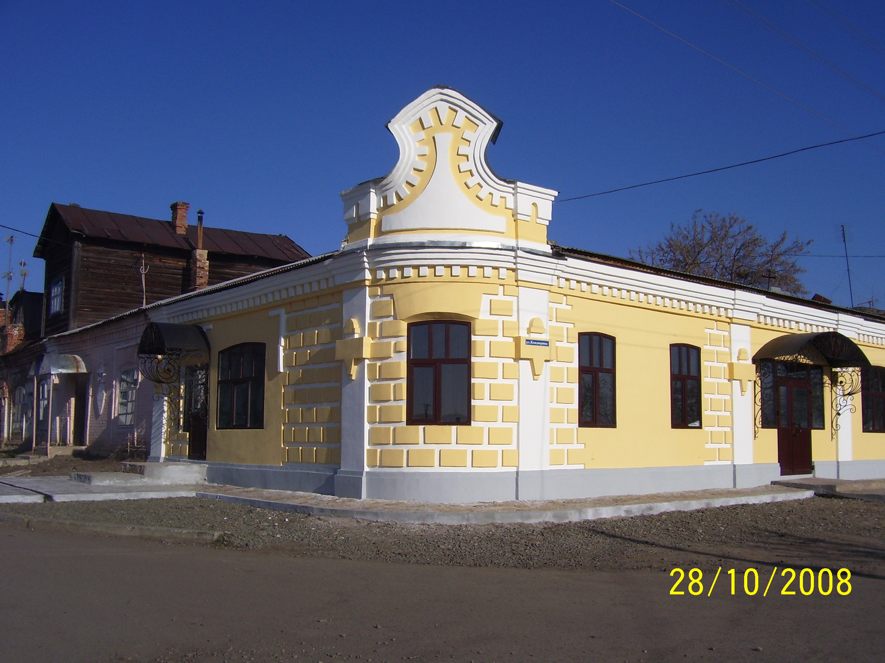 ООО «СМУ– 45»
Общество с ограниченной ответственностью «Строительно-монтажное управление-45»

641870, РФ, Курганская область, ИНН 4502021717 ОКВЭД 45
г.Шадринск, ул.Октябрьская, 38 ОГРН 1094502000086
Р/счет №40702810432180004210 К/счет 30101810100000000650
в Курганском ОСБ№8599 г.Курган, Тел./факс (35253) 6-16-31
БИК банка 043735650 электронная почта:smu-45@mail.ru

